WMS SRG RF QR ENQUIRY
- Login Telnet
Gunakan Login = 0852 dan Password 80
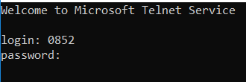

- Login RF
Gunakan User Id masing-masing. Berguna untuk mencatat user yang melakukan picking.
Jika belum memiliki User Id, silahkan request ke IT.
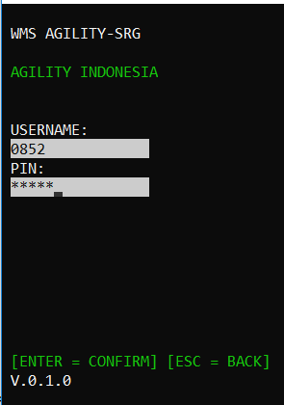

- Pilih Menu, dengan tekan nomor menu pada keypad RF.
Tekan 2 untuk masuk ke modul QR Enquiry.
Tekan 8 untuk mengganti user PIN
Tekan 9 untuk Log Off
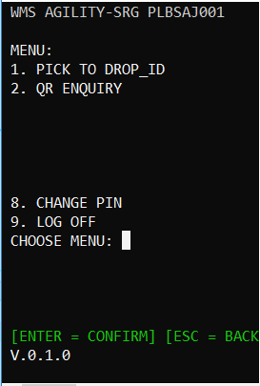

- Menu 2. QR Enquiry
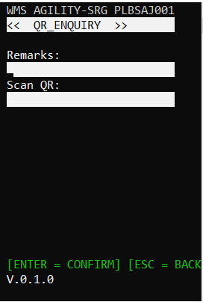
Remarks diisi dengan catatan untuk referensi QR Data, misal SKU.
Scan QR diisi dengan scan QR code dengan menggunakan RF.
Kemudian tekan ENTER 1 s/d 2 kali untuk menyimpan.

- Konfimasi proses simpan.
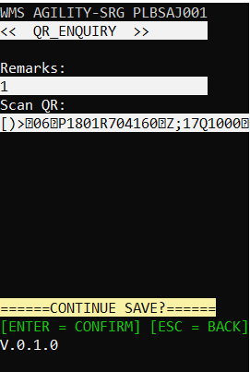

- Tekan tombol [ENTER] untuk mengkonfimasi proses simpan lagi atau tombol [ESC] untuk membatalkan dan kembali ke screen Scan QR.
